Historial de cambios
Revisión | Fecha | Razón del Cambio
00 | XX-XX-XX | - Documento de nueva creación bajo el sistema de administración XIGA Movilidad Inteligente.

Nombre | Merced Ortiz | Miguel Ricario | Elodia Robles
Puesto | Coordinador de Proyectos | Gerente de XIGA | Representante Legal
Firma
 | Elaboró | Revisó | Aprobó

- Objetivo
  - Establecer lineamientos a seguir para la adquisición y asignación de equipos laptops y/o teléfonos celulares a los colaboradores que así lo requieran para el adecuado cumplimiento de sus actividades y facilitar la interacción con los demás colaboradores de la Organización.
- Alcance
  - Este procedimiento aplica para todos los usuarios que adquieran y utilicen equipos laptops y/o teléfonos celulares propiedad de la Organización XIGA.
  - El procedimiento inicia con la solicitud de equipos laptops y/o teléfonos celulares hasta la entrega del mismo al solicitante.
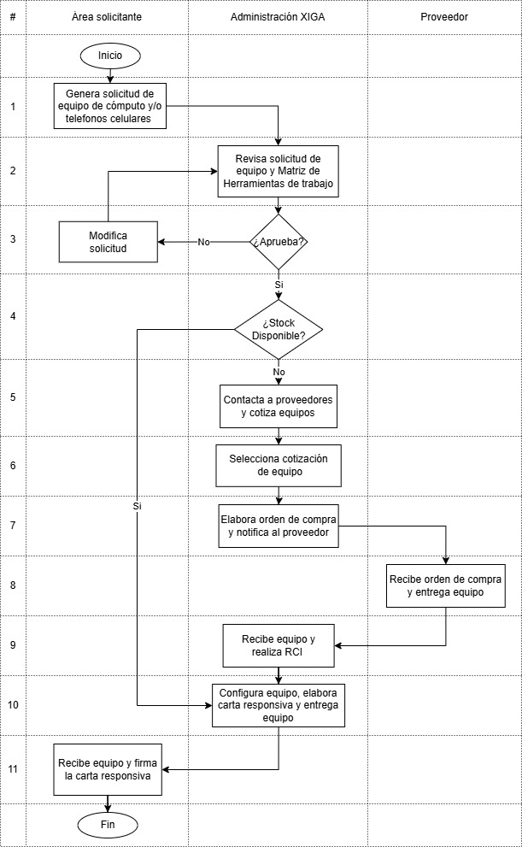
- Diagrama de Flujo

- Políticas
  - Asignación de equipo laptops y/o teléfonos celulares.
    - Es responsabilidad de la Administración de XIGA definir las especificaciones técnicas del equipo laptops y/o teléfonos celulares para garantizar la optimización de los recursos de la Organización.
    - La asignación de facilidades y activos a los colaboradores se llevará a cabo conforme a las especificaciones establecidas en el formato XMI-A28-F-05 Matriz herramientas de trabajo XIGA, con el fin de asegurar que puedan desempeñar sus funciones de manera adecuada.
    - Solo podrá asignarse equipo a colaboradores de acuerdo a las funciones específicas de su puesto que así lo requieran, el cual deberá ser solicitado por la Gerencia del área en el siguiente formato:
      - Formato XMI-A28-F-06 Solicitud de equipo de cómputo.
    - Como medida de control se deberá asignar un número de activo el cual debe ser colocado (adherido) por el Prestador de Servicios (TI) sobre el equipo para su identificación.
    - Al entregar el equipo el Prestador de Servicios (TI) deberá elaborar carta responsiva (XMI-A28-F-08 Carta Responsiva de Asignación de Equipo de Cómputo) sobre el mismo, la cual deberá ser firmada por el usuario y el responsable que hace la entrega del equipo.
      - Cuando se entregue un equipo laptops y/o teléfonos celulares que vaya a ser usado por practicantes o becarios, la carta responsiva deberá ser firmada por el Jefe Directo de este.
      - Al firmar la carta responsiva el usuario se compromete a responder en caso de pérdida o daño por el valor del equipo, el cual será definido por el Prestador de Servicios (TI) en base a las condiciones del equipo.
    - El usuario no podrá intercambiar el equipo asignado con otro usuario, en caso de hacerlo sin la notificación y autorización de la Gerencia de XIGA, el usuario al que esté asignado el equipo laptops y/o teléfonos celulares seguirá siendo responsable del equipo. En caso de requerirse el intercambio de un equipo se deberá notificar a la Administración de XIGA para que se realice el proceso de liberación y posteriormente asignación al nuevo usuario.
      - El Prestador de Servicios (TI) deberá configurar el equipo laptops y/o teléfonos celulares de acuerdo al perfil del nuevo usuario.
    - En caso de que el usuario solicite un equipo laptops y/o teléfonos celulares diferente al definido por el Prestador de Servicios (TI), la solicitud deberá ser autorizada por la Gerencia XIGA, en el Formato XMI-A28-F-06 Solicitud de equipo de cómputo.
      - La gestión de solicitud de autorización ante la Gerencia XIGA deberá ser realizada por el área solicitante.
      - Una vez autorizada es responsabilidad del área solicitante reenviarla de nuevo a la Administración de XIGA para que envié la solicitud de cotización del equipo seleccionado.

  - Uso de equipo laptops y/o teléfonos celulares.
    - El uso del equipo laptops y/o teléfonos celulares está destinado única y exclusivamente a las actividades laborales asignadas por la empresa XIGA. Queda estrictamente prohibido instalar cualquier hardware y/o software no autorizado por la Organización.
  - Liberación de los equipos laptops y/o teléfonos celulares.
    - La liberación del equipo se podrá dar por alguna de las siguientes situaciones:
- Daño del equipo, robo o pérdida.
- El Jefe Inmediato rescinde el uso del equipo asignado.
- El colaborador cambie de área o responsabilidades.
- El colaborador deje de laborar en la Organización.
- Por cambio tecnológico.
- El equipo en base a diagnóstico del Prestador de Servicios (TI) no cumple con las necesidades funcionales de acuerdo con el perfil del usuario.

    - El equipo que esté asignado a algún empleado que deje de laborar en la Organización o que cambie de área, deberá ser entregado a la Administración de XIGA para su correspondiente liberación (no deberán ser resguardados ni reasignados de manera directa por el Gerente o usuario).
    - Para que la Administración de XIGA pueda otorgar la hoja de liberación del equipo, esta deberá estar firmada por el Jefe Directo del colaborador en el formato XMI-A28-F-07 Hoja de liberación de equipo de cómputo.
    - Las cartas de liberación de los equipos serán archivadas por el Prestador de Servicios (TI) en el expediente en el cual se resguardan las cartas responsivas, debiendo mantener la Carta Responsiva firmada inicialmente como evidencia del historial del equipo.
    - En caso de una baja inducida es responsabilidad de la Administración de XIGA validar con el área correspondiente si el empleado cuenta con equipo laptop y/o teléfono celular asignado; tratándose de equipos portátiles, estos deberán ser entregados por el usuario a la Administración de XIGA, quien será responsable de recibirlo en un lapso no mayor a 5 días hábiles.
  - Renovación de equipo laptops y/o teléfonos celulares.
    - Cuando la Organización así lo decida se podrá actualizar y/o renovar de manera masiva el inventario de equipo laptops y/o teléfonos celulares asignado a los colaboradores.
      - Previo al cambio de equipos el usuario deberá presentar a la Administración de XIGA el equipo para que sean validadas las condiciones de uso incluyendo la restauración de fábrica conforme a lo establecido en el formato XMI-A28-F-07 Hoja de liberación de equipo de cómputo, e indicará en este formato el estatus funcional de los equipos laptops y/o teléfonos celulares.
      - Cuando se trate de una renovación para un equipo de escritorio el usuario deberá solicitar a la Administración de XIGA que asigne un recurso para que valide las condiciones de uso del equipo.
      - El usuario deberá entregar a la Administración de XIGA el equipo laptops y/o teléfonos celulares asignado, adjuntando el formato XMI-A28-F-07 Hoja de liberación de equipo de cómputo, en el supuesto que el equipo tenga un daño causado por el usuario y no por uso regular de este, se cobrará al usuario el costo del equipo determinado por la Administración de XIGA.
      - El equipo devuelto deberá incluir sus accesorios tales como cargador y accesorios.
    - Los equipos que se hayan reemplazado que estén en condiciones de ser reasignados serán resguardados por la Administración de XIGA.
  - Robo, extravío o daño de equipo.
    - En caso de robo del equipo asignado al usuario es responsabilidad del colaborador reportar a su Jefe Inmediato el robo y gestionar el reporte ante la Fiscalía General del Estado de Baja California, donde se especifiquen los detalles de este evento y los datos del equipo. El reporte de la Fiscalía General del Estado de Baja California deberá ser presentado a la Gerencia de XIGA.
    - En caso de extravío, el usuario deberá responder por el valor del equipo el cual será definido por la Gerencia de XIGA de acuerdo con la estimación de costos del equipo usado y será descontado vía nómina.
    - Cuando la Administración de XIGA determine en el reporte de daño que este fue ocasionado por negligencia del usuario, es responsabilidad del colaborador cubrir el costo de la reparación del equipo laptops y/o teléfonos celulares de acuerdo con la cotización otorgada por la Administración de XIGA y cuyo monto será descontado vía nómina.
    - La Administración de XIGA Deberá notificar al Prestador de Servicios (TH) para que aplique el descuento vía nómina.
      - La Administración de XIGA enviará vía correo electrónico la cotización del costo de reparación del equipo al Gerente del área quien en una semana como máximo deberá dar respuesta de la autorización de reposición y/o descuento aplicado al colaborador.
      - Cuando el Gerente del área decida absorber el costo de reparación o reposición en su centro de costos, la Administración de XIGA enviará la cotización para su firma.
      - Cuando un equipo sea enviado a reparación, el colaborador deberá esperar la entrega del equipo, no es responsabilidad de la Administración de XIGA asignar un equipo adicional durante el periodo de reparación.
      - En caso de que el usuario no acepte cubrir el costo de la reparación, debe responder por el valor del equipo el cual será definido por la Administración de XIGA de acuerdo con una estimación de costos de equipo usado y será descontado vía nómina.
    - Es responsabilidad de la Administración de XIGA dar seguimiento con proveedor o fabricante en equipos que presenten fallas que apliquen garantía.
      - El apoyo tecnológico de la garantía lo proporciona la Administración de XIGA en coordinación con la Gerencia de XIGA.
  - Penalización por incumplimiento.
    - Todo personal que no cumpla con lo indicado en este procedimiento se le aplicaran las penalizaciones que se indican en el reglamento interno de trabajo.

- Procedimiento
# | Responsables | Actividades | Cuándo
1 | Área Solicitante | Genera solicitud de equipo (laptops y/o teléfonos celulares)  - Completa el formato XMI-A28-F-06 Solicitud de equipo de cómputo y lo envía por correo electrónico a la Administración de XIGA administracion@xiga.com.mx. | Por solicitud
2 | Administración de XIGA | Revisar solicitud de equipo y matriz de herramientas para determinar equipo (laptops y/o teléfonos celulares)  - Recibe la solicitud, revisa que los datos estén correctos y cuente con la firma de aprobación correspondiente.  - Revisa XMI-A28-F-05 Matriz herramientas de trabajo XIGA, para asegurar la correcta asignación de equipos a los colaboradores.  - Realiza una consulta del XMI-A28-F-09 Lista de equipo por puesto para asegurar que la solicitud del equipo corresponde al puesto del usuario solicitante. | Por evento
3 | Administración de XIGA | ¿Aprueba solicitud?  - En caso de aprobar la solicitud se continua con el paso número 4.  - En caso de que los datos no sean correctos o el equipo solicitado sea diferente al que corresponda el puesto, se rechaza la solicitud y se le notifica al usuario para que modifique la solicitud. | Por evento
4 | Administración de XIGA | ¿Hay stock disponible?  - La Administración de XIGA notifica al prestador de Servicios (TI) para realizar una revisión y ver si existe equipo en inventario que cumpla con los requerimientos del puesto solicitante, en caso de ser afirmativo se continua en el punto 10. | Por evento
5 | Administración de XIGA | Contacta a proveedores y cotiza equipo  - Contacta por lo menos 2 proveedores solicitando cotización del equipo.  - Revisa y analiza las cotizaciones de proveedor. | Por evento
6 | Administración de XIGA | Selecciona cotización de equipo  - Revisa la información de los proveedores, selecciona la mejor cotización para iniciar el proceso de adquisición del equipo laptops y/o teléfonos celulares. | Por evento
7 | Administración de XIGA | Elabora orden de compra y notifica al proveedor  - Elabora la orden de compra en sistema ERP con cargo del activo al centro de costos del solicitante.  - Envía la orden de compra al proveedor. | Por evento
8 | Proveedor | Recibe orden de compra  - El proveedor seleccionado recibe la orden de compra y coordina la entrega del equipo. | Por evento
9 | Administración de XIGA | Recibe equipo y realiza RCI  - Se recibe el equipo y se realiza la Recepción de Consumo Interno en sistema ERP. | Por evento
10 | Administración de XIGA/ Prestador de Servicios (TI) | Configuración de equipo y elabora carta responsiva  - Configura equipo de acuerdo a lo establecido en XMI-A28-F-10 Evaluación de equipos y/o necesidades particulares del usuario.  - Se elabora la carta responsiva y se obtiene la firma del usuario.  - Se entrega el equipo laptops y/o teléfonos celulares al solicitante.  - Se asigna el tag de control.  - Se archiva física y digitalmente la carta responsiva. | Por evento
11 | Área Solicitante | Recibe equipo  - Usuario recibe el equipo solicitado y firma la carta responsiva. | Por evento

- Documentación de referencia
Código | Documentos
N/A | -

- Registros
Código | Registros | Tiempo de Conservación | Responsable de Conservarlo | Lugar de Almacenamiento
XMI-A28-F-06 | Solicitud de Equipo de Cómputo | 3 años | Tecnología de la Información | Archivo  físico y digital
XMI-A28-F-08 | Carta Responsiva de Asignación de Equipo de Cómputo | 3 años | Tecnología de la Información | Archivo  físico y digital
XMI-A28-F-07 | Hoja de Liberación de Equipo de Cómputo | 3 años | Tecnología de la Información | Archivo  físico y digital
XMI-A28-F-09 | Lista de equipo por puesto | 3 años | Tecnología de la Información | Archivo digital
XMI-A28-F-10 | Evaluación de equipos | 3 años | Tecnología de la Información | Archivo digital
XMI-A28-F-05 | Matriz herramientas de trabajo XIGA | 3 años | Tecnología de la Información | Archivo digital

- Glosario
  - RCI: Recepción de consumo interno.
  - CL: Carta de liberación.
  - CR: Carta responsiva.
  - CC: Centro de costos.

- Anexos
  - N/A.

